Madame le Maire ou Monsieur le Maire,

LE SICTOM souhaite mettre en œuvre une campagne de communication auprès de vos administrés afin de promouvoir son service de mise à disposition de composteurs.

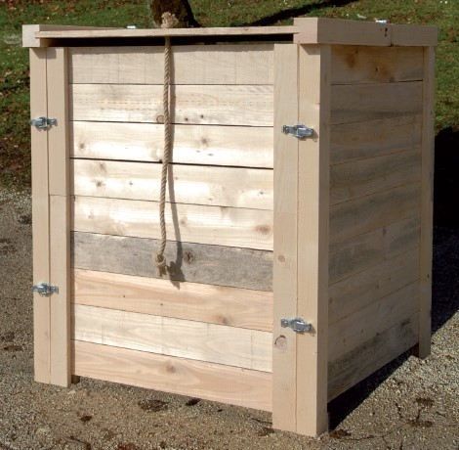
Figure 1 Photographie d'un composteur du SICTOM
Pour le bon déroulement de cette campagne, nous comptons sur votre soutien afin de relayer le kit de communication ci-joint.
Ce dernier contient :
- Une affiche, pouvant être apposée sur vos panneaux d’affichage / dans vos établissements publics ;
- Une image, afin de publier cette information sur vos réseaux sociaux (Facebook, Instagram…) ;
- Un modèle de texte, pouvant servir de description à votre post sur vos réseaux sociaux.

Si vous avez d’autres questions, vous pouvez nous contacter au 03.84.82.56.19 ou en répondant à ce mail.

Cordialement,

